  - Beschrijving fasttrack release
‘Sofia’
  - Xpert Suite

Datum | 19 oktober 2022
Classificatie | Openbaar

inhoudsopgave

1 Algemeen 3
2 Basis Xpert Suite 3
2.1 XS Beheer 3
2.1.1 nieuw Taken en taakbibliotheken beheer (Beta-Versie) 3
2.1.1.1 Wat is er gewijzigd? 5
2.1.1.2 Gegevens tabblad 8
2.1.1.3 Koppelingen tabblad 11
2.1.2 Inzichtelijkheid verzonden SMS 12
2.1.3 Triggerhandler extra triggervoorwaardes 13
2.2 XS Gebruik 15
2.2.1 Voorschotbeschikking WIA/WGA 15
3 Modules 15
3.1 Agenda 15
3.1.1 Meerdere vertreklocaties opvoeren 15
3.1.2 Gegenereerde oproepverzoeken strikt plannen binnen planningsproces 17
3.1.3 Automatische kilometervergoeding 18
3.2 Datastreams 19
3.2.1 Datastreams via XS Connect 19
3.2.2 Nieuwe en doorontwikkelde streams 26
3.2.2.1 Nieuwe stream Beschikkingen 26
3.2.2.2 Nieuwe stream Dienstverlening 26
3.2.2.3 Nieuwe stream Polisdeelnemers 26
3.2.2.4 Aanpassing aan bestaande stream Agenda en spreekuren 26
3.3 Verloning 26
3.3.1 Overzicht van te synchroniseren verloningsperiodes van werknemers 26
4 Integraties 28
4.1 XS Connect 28
4.1.1 Uitfasering SIVI 2017 koppelingen 28

Algemeen
Woensdag 19 oktober nemen we weer een release van de Xpert Suite in productie met een aantal bugfixes en functionele wijzigingen. Mocht je nog vragen hebben na het lezen van deze release note, neem dan contact op met de Xpert Desk. Veel leesplezier!

Volgende geplande release: donderdag 27 oktober (deze planning is onder voorbehoud).

Basis Xpert Suite

XS Beheer

nieuw Taken en taakbibliotheken beheer (Beta-Versie)
21-10-2022 Update Releasenotes
In de eerste versie van de releasenotes is abusievelijk onderstaande tekst opgenomen. Het nieuwe taak & taakbibliotheken beheer is echter nog niet geactiveerd in onze fasttrack release. Op de acceptatie omgevingen is het wel mogelijk om te testen. We nodigen jullie uit om dat daar te doen. Zodat wij ons met vertrouwen kunnen inzetten om dit te activeren in de slowtrack release. Ons doel is nog steeds om in de aankomende slowtrack release alle beheerders toegang te geven tot het nieuwe taak & taakbibliotheken beheer.

Deze release wordt een grote stap gezet in de overgang van Klassiek beheer naar het nieuwe beheer met de release van taken- en takenbibliotheekbeheer. Taak- en taakbibliotheekbeheer is nu nog een beta-versie, omdat er nog een klein aantal functionaliteiten uit Klassiek beheer ontbreken. Deze laatste functionaliteiten worden de komende periode gerealiseerd waarmee taak- en bibliotheekbeheer vanaf de volgende slowtrackrelease op 29 december klassiek beheer op deze onderwerpen volledig zal vervangen.

Alle superbeheerders krijgen deze beta-versie van taak- en bibliotheekbeheer tot hun beschikking, zodat deze nieuwe beheerpagina’s in de praktijk beproefd kunnen worden. Alle beheerders worden uitgenodigd om deze pagina’s de komende periode zoveel mogelijk te beproeven en eventuele bevindingen aan Otherside at Work terug te koppelen middels de reguliere werkwijze voor het inschieten van tickets (via Freshdesk). De klassieke beheerpagina’s blijven nog gewoon beschikbaar voor die functionaliteiten die nog ontbreken in het nieuwe beheer en als fallback bij eventuele bevindingen.

In de volgende secties worden de nieuwe beheerpagina’s uitgebreid toegelicht in relatie tot de klassiek beheer pagina’s die ze vervangen. Naast de vervanging van bestaande functionaliteiten zijn er ook een flink aantal verbeteringen in de presentatie en het bieden van overzicht toegevoegd waardoor deze beheerpagina’s ook veel prettiger zijn in het gebruik.

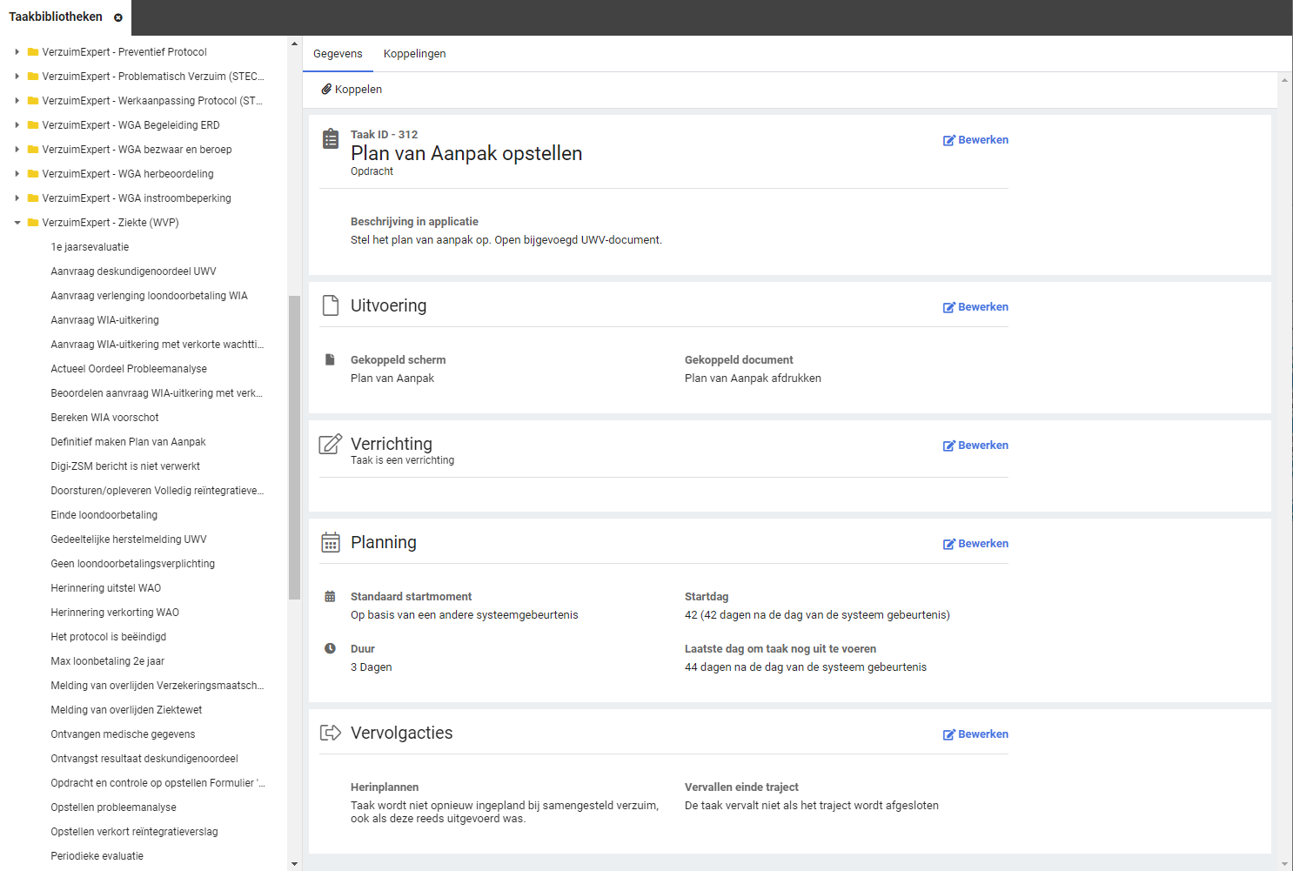

Deze beta-versie ondersteunt het overgrote deel van de functionaliteit voor taak- en taakbibliothekenbeheer die op dit moment beschikbaar is binnen Klassiek beheer. De belangrijkste functionaliteit die nog niet beschikbaar zijn in het nieuwe taak- en taakbibliothekenbeheer zijn:
- Toevoegen van nieuwe taken en taakbibliotheken
- Verwijderen van nieuwe taken en taakbibliotheken
Voor deze beide functionaliteiten dient nog gebruik gemaakt te worden van Klassiek beheer. De nieuwe aangemaakt taken kunnen vervolgens beheerd worden via het nieuwe taak- en taakbibliothekenbeheer.

Een ander punt dat niet terug te vinden is in het nieuwe taak- en taakbibliothekenbeheer, en ook niet terug zal gaan komen, zijn de klassieke triggermogelijkheden bij taken. Deze functionaliteit worden vervangen door triggeropties binnen triggerbeheer (Dienstverlening > Triggers). Meer hierover in een andere sectie van deze releasenotes.

Naast de vervanging van de bestaande beheerfunctionaliteit voor taken en taakbbliotheken in Klassiek beheer zullen in de volgende release ook de volgende nieuwe functionaliteiten worden toegevoegd:
- Het meertalig kunnen beheren van taakteksten (naam, beschrijving en adviestekst).
- Taken makkelijk kunnen dupliceren.
- Het kunnen beheren van taakgebeurtenissen en -escalatie.
- Wettelijke taken en andere niet-bewerkbare taken omzetten naar andere taaksoorten (alleen met nieuwe autorisatie).

Wat is er gewijzigd?
Het nieuwe taak- en taakbibliothekenbeheer is te vinden bij Dienstverlening > Dienstverlening > Taken & Taakbibliotheken

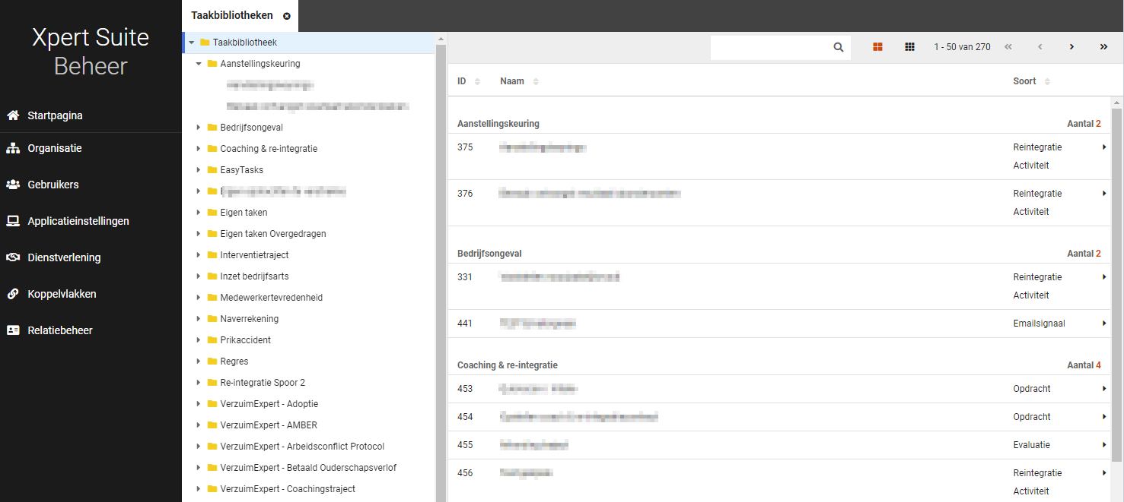

Het eerste wat opvalt is dat de startpagina een overzicht bevat van alle taken, terwijl in klassiek beheer elke bibliotheek afzonderlijk moest worden geopend (zie bovenstaande schermprint). Een handige optimalisatie is bovendien dat hier ook op taaknaam gezocht kan worden.

Wanneer een taakbibliotheek geopend wordt, wordt de lijst van taken getoond. Dit niveau was ook in klassiek beheer beschikbaar (zie bovenstaande schermprint), maar binnen het nieuwe beheer wordt meer en overzichtelijker informatie over de taak gepresenteerd, zoals het moment dat de taak toegevoegd wordt in het protocol en meer info over de startdag en ingestelde duur (zie onderstaande schermprint).

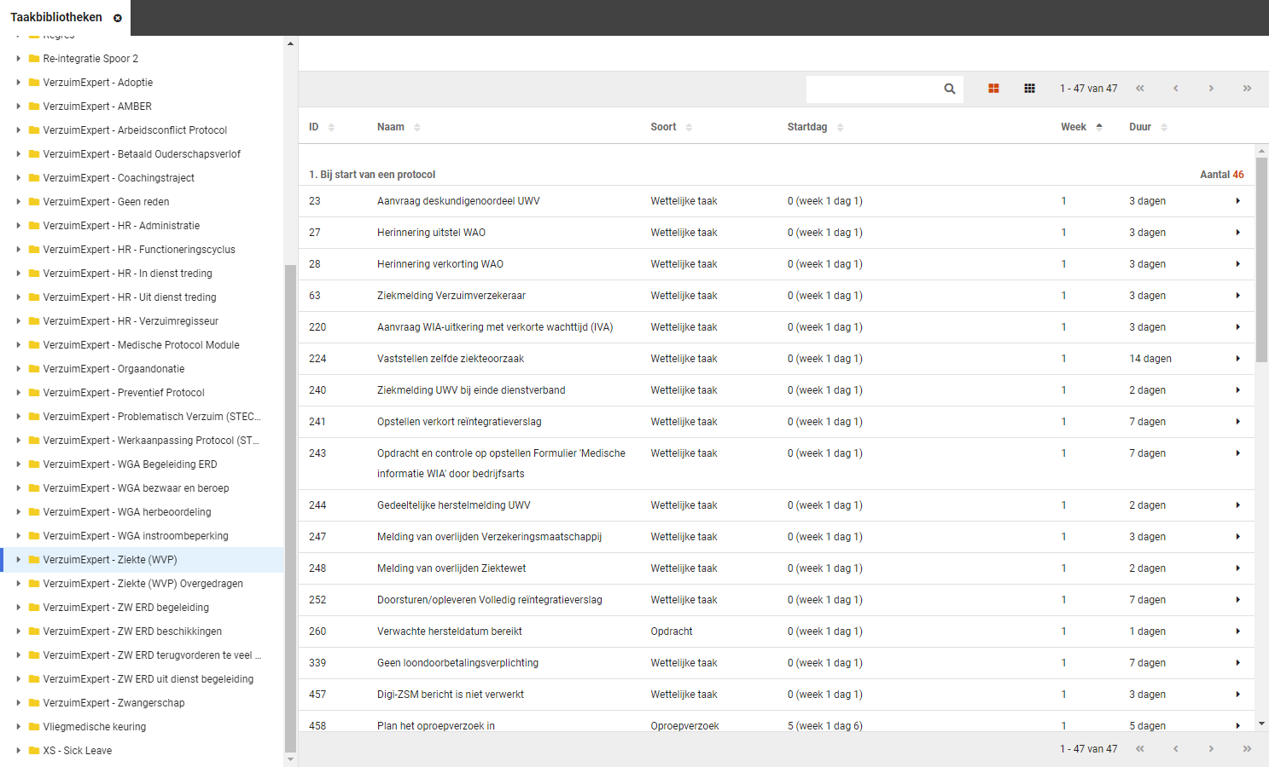

Wanneer een specifieke taak geopend wordt, wordt een overzicht van de instellingen, gekoppeld aan de taak getoond, verdeeld over een tweetal tabbladen. Op het eerste tabblad (Gegevens) wordt informatie over de taak zelf getoond, en op het tweede tabblad (Koppelingen) zie je informatie over hoe de taak gebruikt wordt (zie onderstaande schermprints).

Tabblad Gegevens

Tabblad Koppelingen
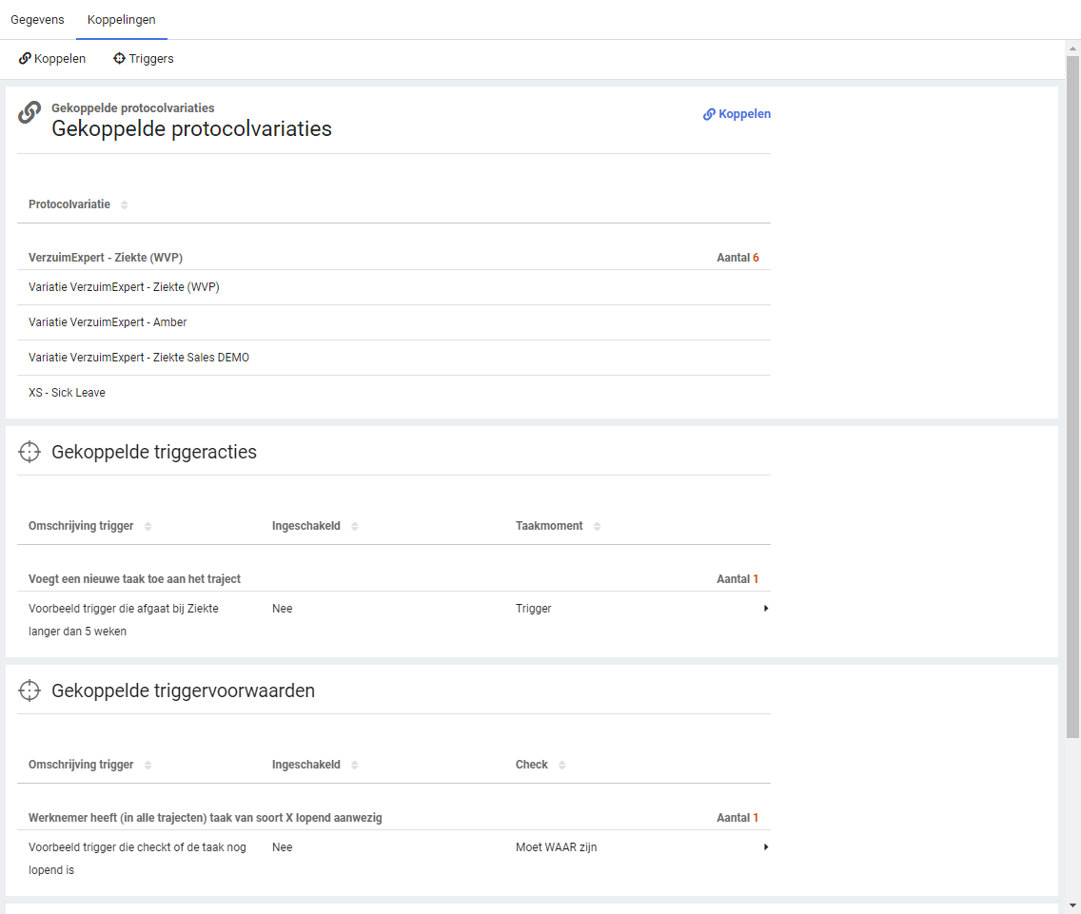

Gegevens tabblad
Zoals in de bovenstaande screenshots te zien is, is de informatie bij een taak duidelijk ingedeeld, zodat elementen die bij elkaar horen in losse kopjes terug te vinden zijn. Het begint met de informatie die een gebruiker te zien krijgt bij uitvoering van de taak: de naam van de taak, het soort taak, en de overige teksten van de taak (als er een adviestekst is ingevuld, wordt die ook weergegeven).
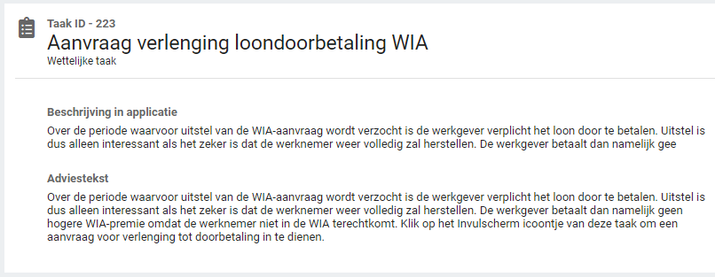

Daaronder staat Uitvoering waar eventueel gekoppelde schermen en documenten worden getoond.
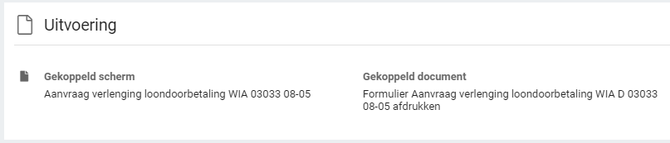

Daaronder staat informatie over of de taak een verrichting is, en zo ja wordt ook de gekoppelde dienstverlening getoond en of er meerdere verrichtingen aan de taak gekoppeld zijn.
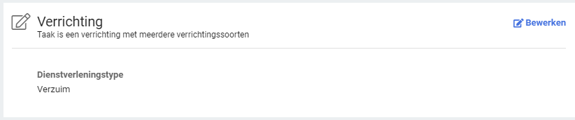

Voor informatie over wanneer de taak naar voren komt is er het Planning panel, waar duidelijk beschreven staat wat het standaard startmoment is (standaard voor taken die toegevoegd worden via het protocol, triggers en andere manier om taken toe te voegen kunnen hier invloed op hebben). Ook is er een verduidelijkende tekst toegevoegd die uitlegt wat startdag precies betekent en wat het effect van de duur is. Als de prioriteit van de taak afwijkt van de standaard, wordt deze ook weergegeven.
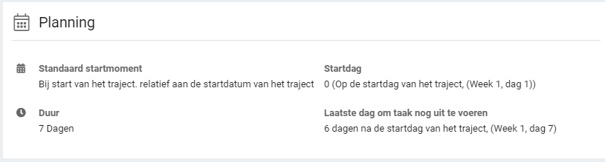

Voor standaard vervolgacties voor de taak zelf, is er het panel Vervolgacties, hier staat informatie of het standaard gedrag van de taak in reactie tot standaard trajectgebeurtenissen zoals samengesteld verzuim en het afsluiten van het traject.
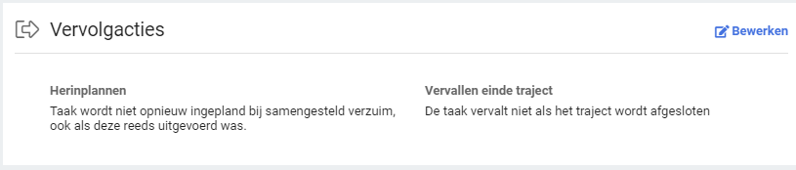

Voor bijzondere taken zoals eigen opdrachten komen er nog extra panels bij, beginnend met de Opdracht gegevens, waar enkele gegevens staan over de standaard gebruikersgroep die geselecteerd wordt bij het inschieten, en of het gekoppelde scherm door de opdrachtgever of de ontvanger ingevuld dient te worden.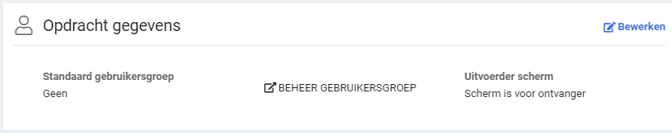

Binnen het panel ‘Toevoegbaar in protocolvariaties’ wordt inzichtelijk gemaakt aan welke protocolvariatie de eigen opdracht toegevoegd kan worden.
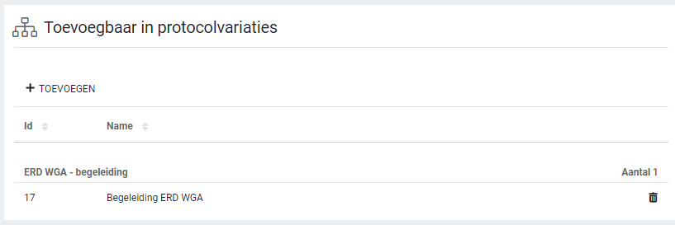

Voor e-mailsignalen komt er nog een panel bij waar inzichtelijk gemaakt wordt of er een e-mailsignaal gekoppeld is aan de taak met de details die daarbij horen zoals te gebruiken e-mailsjabloon, eventuele bijlage en de extra ontvangers.
NB. Mogelijk wordt dit panel nog verborgen tijdens de beta-periode, in dat geval wordt deze in een van de komende fasttrack releases alsnog toegevoegd.
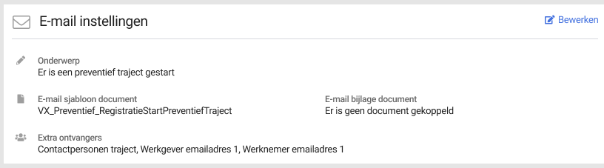

Koppelingen tabblad
Het tabblad Koppelingen geeft een uitgebreid overzicht van waar de taak ingesteld is en dus vandaan kan komen. Het bovenste panel heeft informatie over in welke protocolvariaties de taak standaard voorkomt:
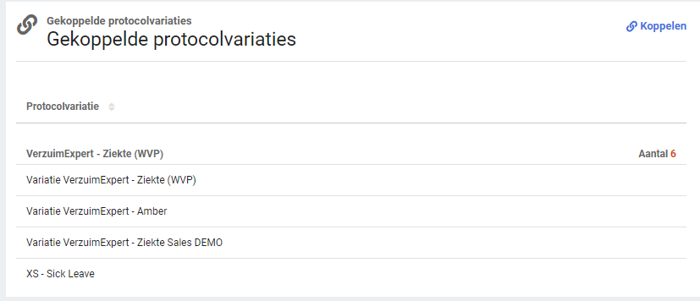

Als men hier op koppelen klikt, of op koppelen op zowel de overzichtspagina als bovenaan op de toolbar, dan kan de taak gekoppeld worden aan andere protocolvariaties:

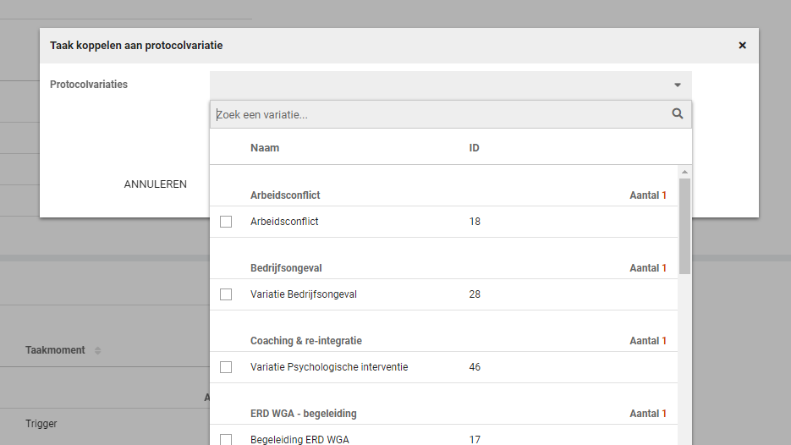

Het tweede & derde panel op dit tabblad geeft de trigger inrichting weer. Het panel ‘Gekoppelde triggeracties’ geeft aan welke triggers van toepassing zijn die iets met deze taak doen (bijvoorbeeld welke de taak toevoegen aan het traject, of de taak annuleerd). Het panel ‘Gekoppelde triggervoorwaarden’ geeft aan welke triggers als voorwaarde refereren naar deze taak (bijvoorbeeld of de taak nog lopend aanwezig is). Wanneer je op de regel klikt, navigeer je direct door de beheerinstelling van die specieke trigger.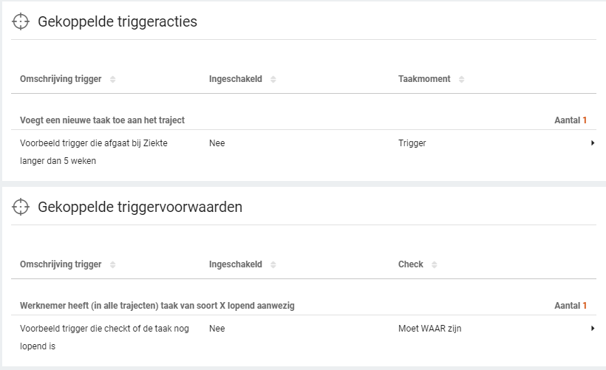

Op het laatste panel ‘Gekoppelde taken via gebeurtenissen en escalatie’ is te zien of deze taak toegevoegd wordt door een escalatie op een andere taak, of als notificatietaak wanneer een mail of sms (als onderdeel van een escalatie) niet verzonden kan worden.
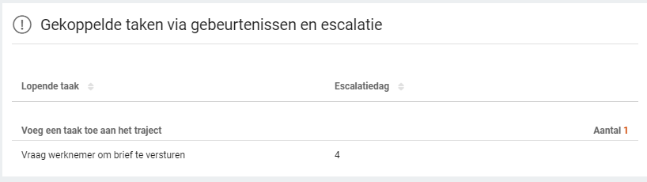

Inzichtelijkheid verzonden SMS
Waarom deze wijziging?
Op de achtergrond is hard gewerkt om klanten meer grip te kunnen laten krijgen op SMS communicatie. Om inzicht te geven in verstuurde SMS berichten en hun status vanuit de XpertSuite, is het vanaf deze release mogelijk om de status van een verstuurde sms in te zien. In de toekomst zal het ook mogelijk gemaakt worden om in hetzelfde overzicht de status van verzonden e-mails in te kunnen zien.

Privacy & Security
Om inzicht te kunnen krijgen in de verzonden sms berichten, dient de gebruiker hiervoor geautoriseerd te zijn. Deze autorisatie is te vinden binnen het gebruikersbeheer onder de feature autorisaties van email, genaamd ‘Verstuurde berichten inzien (sms)’.

Wat is er gewijzigd
Er is binnen het beheer een berichtenoverzicht toegevoegd waar de status van verzonden sms berichten ingezien kan worden. Dit overzicht is te vinden binnen Applicatieinstellingen > Berichten. Binnen dit overzicht is het mogelijk om per status, periode en telefoonnummer te filteren. Per bericht wordt inzichtelijk gemaakt wat de datum van verzenden is, het onderwerp en invulling van het bericht, welke template gebruikt is (door middel van de template code) en de verzendstatus van het bericht.

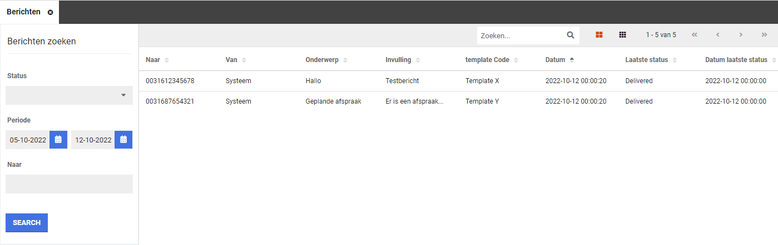

Triggerhandler extra triggervoorwaardes
Waarom deze wijziging?
Met de triggerhandler is het mogelijk om taken te triggeren op precies het juiste moment, zodat de gewenste acties op het juiste moment uitgevoerd worden. Deze gewenste actie is vaak het toevoegen van een taak, maar ook het starten van een nieuw traject, het doen van een oproepverzoek en het eventueel juist afsluiten of laten vervallen van taken is een mogelijkheid. Basis van de triggerhandler is de mogelijkheid om de voorwaarden ‘wanneer’ een actie uitgevoerd moet worden in te stellen. Regelmatig breiden wij de voorwaarden die gebruikt kunnen worden uit. Ook nu zijn er een aantal voorwaardes toegevoegd die de mogelijkheid voor het toepassen van de triggerhandler weer verder vergroten.
Met deze toegevoegde voorwaardes is het bijvoorbeeld mogelijk om bij andersoortige trajecten (dan ziekte) te laten checken of een werknemer toevallig ook afwezig is door ziekte, kun je bij deel- of volledig herstelmeldingen acties in gang zetten die je alleen bij langdurig afwezige werknemers wilt uitvoeren, kun je te lang ‘inactieve dossiers’ actief signaleren met de dagwissel-trigger en ‘laatste mutatie te lang geleden’, etc, etc.

Wat is er gewijzigd?
De volgende triggervoorwaardes zijn toegevoegd binnen gebeurtenissen die zijn te relateren aan een ‘traject’:
- Het traject loopt al minimaal X dagen / Traject loopt maximaal X dagen;
telt het daadwerkelijk aantal trajectdagen (en echte ziektedagen igv samengesteld verzuim) t/m vandaag indien einddatum onbekend. Hiermee verschilt hij t.o.v. ‘Traject startdatum is X dagen of langer geleden’ die de startdatum van het traject op het moment van de gebeurtenis vergelijkt met ‘vandaag’. Deze ‘traject startdatum is X dagen of langer geleden’ is voornamelijk bedacht om meldingen die erg laat pas worden geregistreerd te signaleren. Deze nieuwe voorwaarde is bedoeld om taken te laten uitvoeren bij gebeurtenissen wanneer bv de afwezigheid van de werknemer i.v.m. ziekte voorbij een bepaald punt is.
- Laatste mutatie op het traject is minder dan X dagen geleden;
Vooral geschikt voor de dagwissel (traject) om actieve signalen toe te voegen bij ‘genegeerde dossiers’.
- Werknemer is ouder dan X;
Betreft de leeftijd van de werknemer in jaren op het moment van de gebeurtenis.
- Traject bevat minstens X (samengestelde) ziekmeldingen;
Hiermee is een aparte actie bij ziekmeldingen die samengesteld zijn in te richten. Door de ‘waarde’ dan op 2 in te stellen zal elke 2e en volgende ziekmelding binnen de samengestelde afwezigheid de trigger af laten gaan.
- Medewerker heeft een No Risk polis op de eerste ziektedag
- De vermoedelijke bevallingsdatum is bereikt;
Te gebruiken in combinatie met dagwissel om acties gerelateerd aan de vermoedelijke bevallingsdatum in te plannen.
- Traject heeft nog openstaande oproepverzoeken;
Alleen oproepverzoeken die ‘nog te plannen’ zijn worden hier meegeteld. De ingestelde gewenste planperiode maakt hierbij niet uit (die mag in de toekomst of in het verleden liggen).

De volgende triggervoorwaarde is toegevoegd binnen gebeurtenissen die zijn te relateren aan een werknemer)
- Medewerker is op dit moment ziek;
Checkt (los van het traject waar eventueel de gebeurtenis op plaatsvindt) of de werknemer op moment van de gebeurtenis ook een ziektetraject heeft.

De volgende voorwaarde is toegevoegd op gebeurtenissen gekoppeld aan een werkgever (dat zijn alle gebeurtenissen):
- De werkgever is ERD voor ZW;
Checkt of de werkgever van het dossier waar de mutatie op plaatsvindt het gegeven ‘Eigen risico drager voor de ziektewet’ op ‘ja’ heeft staan.

XS Gebruik

Voorschotbeschikking WIA/WGA
Waarom deze wijziging?
Na afloop van de verzuimperiode doet de medewerker een WIA aanvraag. Helaas slaagt UWV er in de praktijk niet altijd in om de WIA aanvraag tijdig te behandelen en een beslissing te nemen over het recht op en de hoogte van een WIA uitkering. In die gevallen kiest UWV ervoor om een voorschot van de WIA uitkering te verstrekken. Vanaf deze release is het mogelijk om de corresponderende WIA voorschotbeschikking op te voeren in de XS beschikkingenadministratie.

Wat is er gewijzigd
Bij het opvoeren van een beschikking is er onder het type beschikking 'WIA-WGA' een nieuw subtype aangemaakt, genaamd 'Overig'. Wanneer deze geselecteerd is zal als type beslissing 'Voorschot' automatisch geselecteerd zijn en kunnen de gegevens uit de beschikking worden geregistreerd.

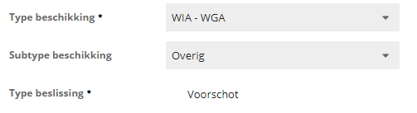

Modules

Agenda

Meerdere vertreklocaties opvoeren
Waarom deze wijziging?
Het kan voorkomen dat specialisten meerdere vertreklocaties hebben gedurende een periode. Bij het (automatisch) plannen van afspraken hoort er rekening gehouden te worden met deze verschillende locaties zodat de specialist niet te ver hoeven te reizen. Vanaf deze release is het mogelijk om alternatieve vertrekadressen te beheren en deze te gebruiken bij het aanmaken van beschikbaarheden binnen de agenda module.

Wat is er gewijzigd
Gebruikers kunnen bij hun instellingen alternatieve vertreklocaties opvoeren. Daarnaast is het ook mogelijk voor functioneel beheerders om per gebruikers meerdere vertreklocaties op te voeren. Dit is mogelijk in het gebruikersbeheer onder agenda. Naast het standaard vertrekadres kan er middels de ‘VERTREK ADRES TOEVOEGEN’ knop een extra vertrekadres toegevoegd worden.
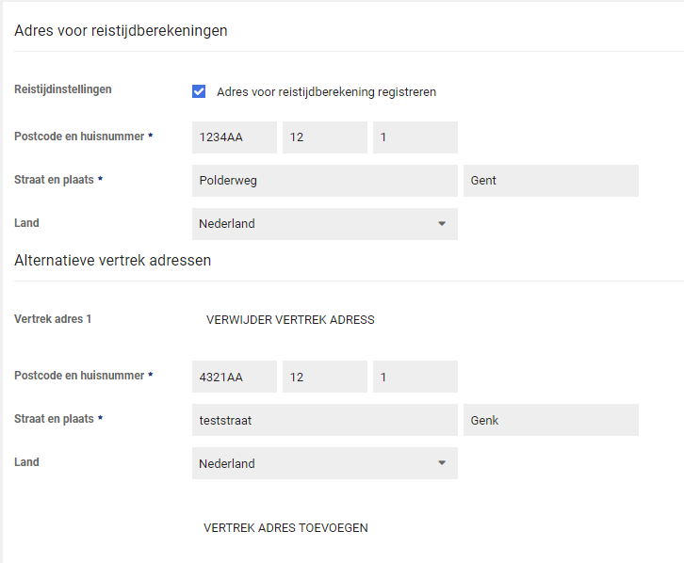
Hiernaast zijn er wijzigingen binnen de beschikbaarheden aangebracht. Voorheen kon een beschikbaarheid met of zonder locatie selecteert worden. Om hier meer verduidelijking aan te geven, zijn de opties gewijzigd naar ‘Gebruiker reist naar client(en)’ en ‘Gebruiker werkt op vaste locatie’. Wanneer de optie geselecteerd is dat de gebruiker naar de cliënten reist, zal er een check gedaan worden of de gebruiker meerdere vertreklocaties heeft. Indien dit het geval is, zal er een optie verschijnen of de gebruiker een afwijkende vertreklocatie wil gebruiken van zijn standaard vertreklocatie. Wanneer deze aangevinkt is, kan er via een dropdown de vertreklocatie geselecteerd worden die voor deze beschikbaarheid moet gelden.
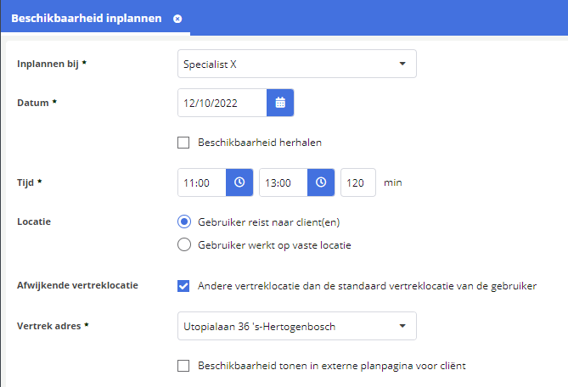

Gegenereerde oproepverzoeken strikt plannen binnen planningsproces
Waarom deze wijziging?
In context van automatisch plannen worden alle afspraken zo efficiënt mogelijk ingepland rekening houdend met de ingestelde critaria. Zo kan er per werkgever in de productparameters aangegeven worden wat de gewenste periode is om afspraken in te plannen. Wanneer het systeem daar niet in slaagt, zal er een afspraak ingepland worden die buiten de gewenste periode valt. Het is nu mogelijk gemaakt om per spreekuursoort aan te geven of deze oproepen op deze wijze flexibel ingepland mogen worden of dat deze strikt binnen de aangegeven planningsperiode moet worden ingepland.

Privacy & Security
Gebruikers die rechten hebben om spreekuursoorten in te zien en aan te passen hebben de mogelijkheid om de optie aan te vinken om strikt binnen een plannings periode te plannen.

Wat is er gewijzigd
Per spreekuursoort (Beheer > Applicatieinstellingen > SpreekuurSoorten) kan ingesteld worden of de desbetreffende spreekuursoort flexibel of strikt ingepland moet worden aan de hand van de planningsperiode. Bij het automatisch genereren van oproepverzoeken aan de hand van een trigger zal hier rekening mee gehouden worden. Indien het oproepverzoek alleen binnen de plannings periode gepland mag worden en dit niet mogelijk is, zal deze uitvallen en dient deze handmatig ingepland te worden.

Automatische kilometervergoeding
Waarom deze wijziging?
Binnen de agendamodule worden er dagelijks meerdere spreekuren ingepland en uitgevoerd. De locaties waar deze spreekuren uitgevoerd worden kunnen breed variëren, van een huisbezoek tot bij de praktijk van de specialist. Voor de meeste van deze specialisten wordt er voor de afgelegde kilometers een kilometervergoeding uitgekeerd. Om te voorkomen dat er handmatig in XS een verrichting geschreven wordt voor de afgelegde kilometers, wordt er op dit moment gewerkt om automatische kilometervergoeding te verschaffen. Vanaf deze release is het al mogelijk om hiervoor de inrichting te doen binnen het beheer van spreekuursoorten en contractmodellen, waar in een latere release de verrichtingen hiervoor automatisch geschreven worden. De werkwijze hierin zal als volgt zijn:
- Binnen opdrachtsoortenbeheer kan er een opdrachtsoort ingesteld worden die als kilometervergoeding fungeert. (deze functionaliteit is al reeds mogelijk, te vinden in het beheer onder Dienstverlening - SpreekuurSoorten)
- De opdrachtsoort kan vervolgens gekoppeld worden aan een prijscategorie van een contractmodelversie. Dit is in te stellen in het CMM-beheer (deze functionaliteit is al reeds mogelijk, uitleg rondom prijscategorieën is te vinden via deze link naar het XpertSupportCenter Instructie prijscategorie beheer).
- Binnen het spreekuursoorten beheer kan er per spreekuursoort ingesteld worden of hier kilometervergoeding voor moet gelden. Hier kan de opdrachtsoort voor kilometervergoeding gekoppeld worden die hiervoor moet gelden (deze functionaliteit is vanaf deze release beschikbaar en in te richten).
- Bij het afronden van een spreekuur wordt er een controle gedaan of de uitvoerder een vergoedingscontract heeft met desbetreffende opdrachtsoort. Als deze er is zal er automatisch een verrichting geschreven worden (deze functionaliteit is vanaf deze release beschikbaar).

Privacy & Security
Om gebruik te maken van automatische kilometervergoeding moet er in de database gebruik gemaakt worden van de CMM-module. Tevens moet de gebruiker rechten hebben om het spreekuursoortenbeheer in te zien en te bewerken om kilometervergoeding in te stellen per spreekuursoort.

Wat is er gewijzigd?
Binnen het spreekuursoortenbeheer is er per spreekuursoort mogelijk om kilometervergoeding in te stellen, deze optie is te vinden onder toeslagen. Om deze optie te zien moet de spreekuursoort een verrichting zijn (in te stellen via het vinkje ‘verrichting’) en moet er een dienstverlening geselecteerd zijn. Wanneer kilometervergoeding aangevinkt is kunnen er een aantal dingen ingericht worden. Ten eerste de bepaling van de afstand. Deze is relevant als er per kilometer vergoed wordt. Wanneer snelste geselecteerd is, zal er van de kortste route die met de auto afgelegd kan worden uitgegaan worden. Wanneer hemelsbreed geselecteerd wordt, zal er van punt A naar punt B een rechte lijn getrokken worden en deze afstand gebruikt worden. Naast afstand kan er ook bepaald worden of er per bezoek of per gemaakte kilometer een vergoeding gedaan wordt. Als laatste kan de toeslag en de opdrachtsoort voor de kilometervergoeding geselecteerd worden.

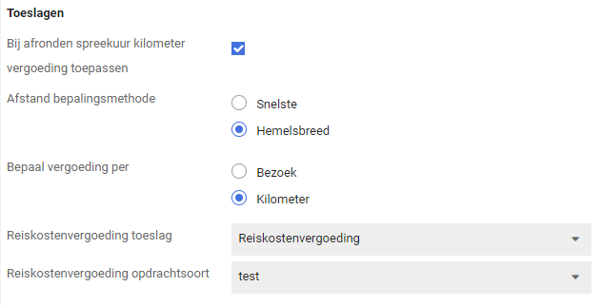

Datastreams

Datastreams via XS Connect
Deze release wordt met het onderbrengen van de datastreams op XS Connect opnieuw een grote stap gezet om de zelfredzaamheid van klanten te vergroten.

Waarom deze wijziging?
Door de aanlevering van datastreams via XS Connect configurabel te maken wordt de ingebruikname van nieuwe streams en doorontwikkelingen van bestaande streams eenvoudiger en wordt de afhankelijkheid van Otherside at Work bij de transitie verkleind.

Gebruik maken van datastreams via XS Connect
Klanten die nu al gebruik maken van de datastreams zullen door Otherside at Work benaderd worden om de overstap te gaan maken naar XS Connect, met als bijkomend voordeel dat er direct gebruik gemaakt kan worden van de nieuwe streams en uitbreidingen van bestaande streams die tegelijkertijd beschikbaar komen.
Alle klanten die nog geen gebruik maken van datastreams, maar dat in de toekomst willen gaan doen, zullen de datastreams direct zelfstandig via XS Connect kunnen gaan configueren.

Nog geen afnemer van datastreams, maar ben je geïnteresseerd in de mogelijkheden? Neem dat contact op met jouw Customer Succes Manager.

Wat is er gewijzigd?
Voor afnemers van de module Datastreams komt voor superbeheerder binnen XS Connect de optie beschikbaar om de datastreams te activeren. De eerste stap is om op XS Connect een koppelingsaccount aan te maken (Kopppelingen > XS Connect > Koppelinsgaccounts).

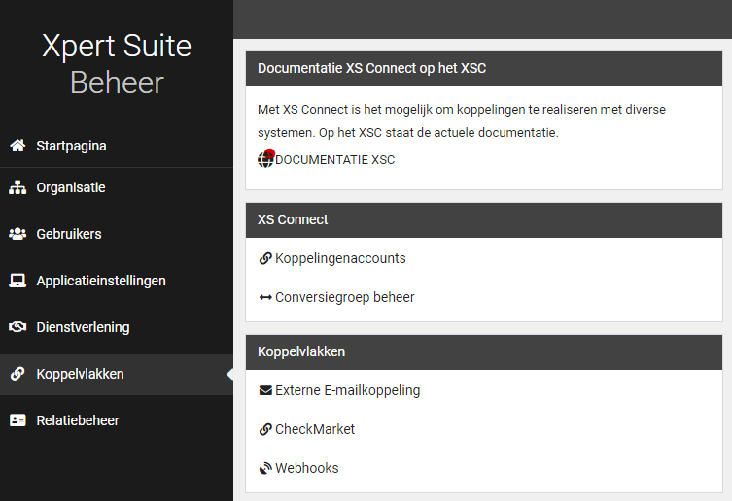

Voor het aansluiten van de datastreams moet dus eerst een klant account worden aangemaakt. Voor de meest actuele handleiding omtrent het klantaccount, kan het beste gekeken worden op het XSC. Voor de configuratie van datastreams gelden daarbij de volgend euitgangspunten:
- Naam account:
- Dit is een vrij te kiezen naam voor het klantaccount. Geef het account een zo herkenbaar mogelijke naam omwille van het beheer.
- Type account:
- Het type account geeft een keuzelijst van verschillende typen koppelingen. Datastreams zijn enkel beschikbaar via SFTP. Hierin bestaan 2 varianten.
  - Otherside FTP – hierbij kun je via XS Connect een SFTP account aanmaken waarop de bestanden geplaatst kunnen worden.
  - Externe FTP – hierbij kun je de credentials invullen van een bestaand SFTP account waar de bestanden geplaatst dienen te worden.
NB. Indien er gekozen is voor het type account ‘Otherside SFTP’ dan dient er op het nieuwe klant account eerst een SFTP account geconfigureerd te worden. Bekijk hier op het XSC voor een beschrijving van de werkwijze.
- Taal:
- Deze instelling bepaalt de taal van het logverslag dat wordt verstuurd via email.
- Ontvanger(s) logverslag e-mail
- De e-mailadressen die hier ingesteld worden, ontvangen het ingestelde typen logverslagen per e-mail.
- Medische gegevens:
- Als de gebruiker (die het klantaccount aanmaakt) medische rechten heeft in de Xpert suite kan er gekozen worden om “Account heeft toegang tot medische gegevens”. Als deze is aangevinkt dan bevatten de streams die later gegenereerd worden ook gegevens die zijn gekenmerkt als medisch. De CSV bestanden zijn niet encrypt dus wees hier voorzichtig mee en bij twijfel laat het vink boxje leeg.
- Autorisaties:
- Met autorisaties wordt normaal gesproken bepaald welke werkgevers er in scope zijn voor de import- of exportconfiguraties. Op dit moment zijn de streams enkel op database niveau dus kies hier altijd “Alle werkgevers”.
- Gebruikersimport:
- Voor datastreams is deze settingniet relevant. Het vinkje kan dus uit blijven. Aanzetten heeft geen effect op de werking.

Na het aanmaken van een koppelingsaccount kan onderaan het klantaccount scherm een nieuwe datastream configuratie worden toegevoegd. Het is mogelijk om meerdere configuraties toe te voegen aan het klant account. Bijv één voor productie doeleinden en een andere om een proef dump te genereren met een andere configuratie. Iedere configuratie zal in een aparte map van op het SFTP account verschijnen zodat je kan herkennen vanuit welke configuratie de bestanden afkomstig zijn.

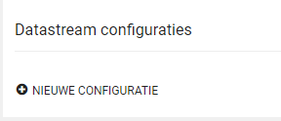

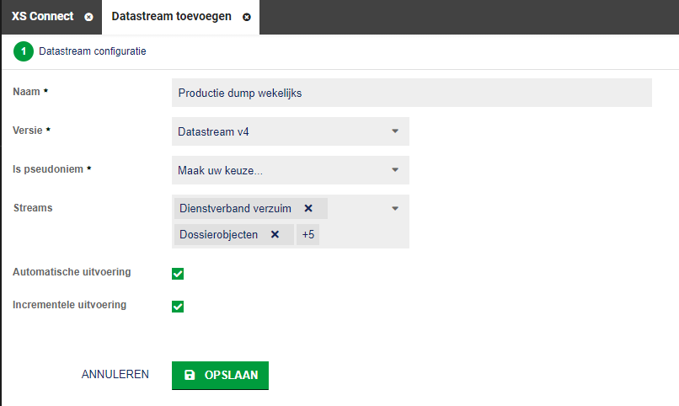

Bij de configuratie van de datastreams kunnen de volgende eigenschappen worden ingesteld:
- Naam:
- Dit is een vrij te kiezen naam voor de datastream configuratie. Geef de configuratie een zo herkenbaar mogelijke naam omwille van het beheer. Indien er gekozen is voor ‘Otherside SFTP’ dan is deze naam tevens de mapnaam op het SFTP account waarin de bestanden geplaatst worden.
- Versie:
- Klanten die overstappen van oude versies van de datastreams naar de XS Connect variant, kunnen hier kiezen voor de versie die ze nu ook ontvangen. Zo wordt de overgang zo makkelijk mogelijk gemaakt aangezien op deze manier de inhoud van de bestanden niet afwijken van de voorgaande bestandsformaten. Het advies is wel om over te stappen naar de nieuwste versie aangezien dat ook de versie is waar nieuwe streams en velden worden toegevoegd. Oude versies worden niet meer doorontwikkeld en worden nog maximaal 1 jaar ondersteund.
- Is pseudoniem:
- Geeft aan of de datastreams wel of niet gepseudonimiseerd worden aangeleverd.

- Pseudoniem of niet pseudoniem?
- De streams zijn in pseudonieme en niet pseudonieme vorm verkrijgbaar. Met als belangrijk verschil dat in de pseudonieme variant geen direct naar de persoon herleidbare gegevens staan (NAW etc.). Het heet ‘pseudoniem’, omdat je met toegang tot de administratie in het HR systeem of in XS wel indirect nog zal kunnen afleiden welke persoon het betreft (door bijvoorbeeld de combinatie van 3 ziekmeldingen op een specifieke datum). Ons advies is om, behalve als je specifieke te onderbouwen doelen hebt waar de direct persoonsgegevens voor nodig zijn, altijd voor de pseudonieme variant te kiezen. Maar het is aan de klant zelf om hier met een door de AVG vereiste privacy impact assessment eigen keuzes in te maken.

- Streams
- Vink de streams aan die je wilt laten genereren. Streams zijn gebaseerd op thema’s en de documentatie over welke gegevens in de streams zijn opgenomen is via de Customer Succes Manager op te vragen.
- Automatische uitvoering
- Vink deze optie aan als je wilt dat de datastreams automatisch worden geleverd zodra deze zijn bijgewerkt. De standaard aanleveringsfrequentie wekelijks, maar het is mogelijk om (tegen meerprijs) een dagelijks aanlevering te krijgen.
- Incrementele uitvoering
- Deze optie staat default aan en betekent dat er steeds de aanlevering van datastreams de mutaties sinds de laatste aanlevering bevat. Als deze uit staat, wordt er een volledige aanlevering gedaan. Een volledige aanlevering bevat meestal erg veel data. Om de doorlooptijden te beperken, adviseren wij een incrementele uitvoering, zeker in combinatie met een automatische uitvoering van de bestandsgeneratie (zie voorgaande punt).

Nadat de initiële configuratie is opgeslagen, kan de opgeslagen configuratie op een later moment worden bewerkt. Hierbij zijn vier bewerkingsopties beschikbaar:

- Bewerken:
Deze optie geeft de mogelijkheid om extra streams aan te vinken of een overzicht te krijgen van de bestanden die behoren bij de gekozen streams.

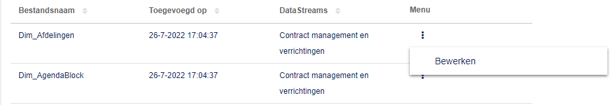
Per bestand kun je vervolgens kiezen welke kolommen je wel en niet wil ontvangen, maar elk bestand heeft een aantal verplichte kolommen die je niet kan uitzetten. (zie onderstaande schermprint)

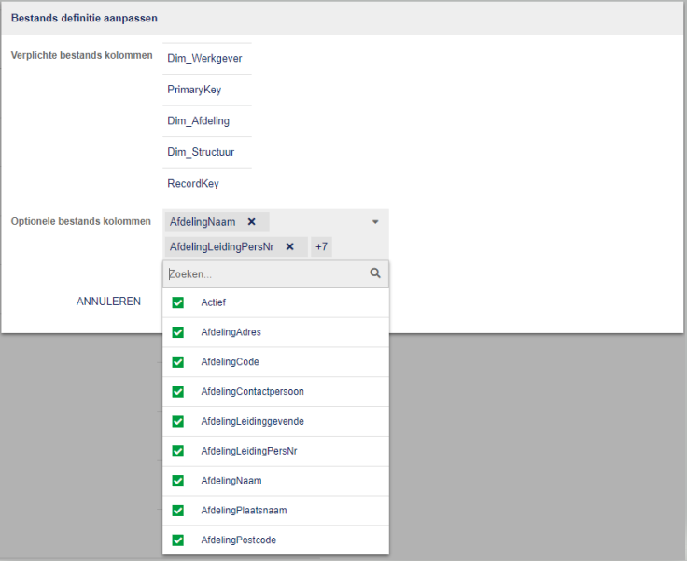

- Nu uitvoeren
Middels de knop ‘nu uitvoeren’ kun je handmatig een aanlevering laten genereren.

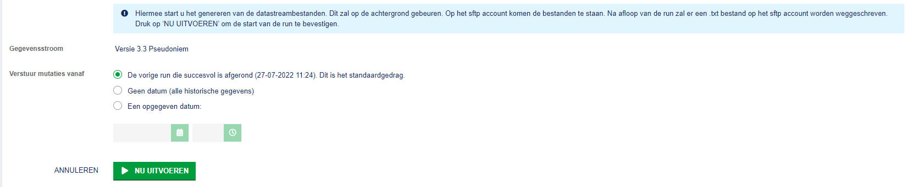

Indien je handtmatig een aanlevering wilt starten (zie vorige sectie), heb je de mogelijkheid om te specificeren wat je precies wenst te ontvangen.
  - Verstuur mutaties vanaf de vorige aanlevering die succesvol is afgerond. Hierbij worden alle mutaties gestuurd ten opzichte van de laatst gelopen succesvolle aanlevering van deze configuratie.
  - Verstuur mutaties vanaf ‘geen datum’. Hierbij wordt alle data gestuurd onafhankelijk van eerder gelopen aanleveringen.
  - Verstuur mutaties vanaf ‘Een opgegeven datum’. Hierbij worden alle mutaties gestuurd vanaf een bepaalde opgegeven datum.
- Archiveren
Om een configuratie te verwijderen kan de optie archiveren gekozen worden. Kies hier bijvoorbeeld voor als je de proefdump hebt ontvangen, en de structurele aanlevering van de datastreams via een andere configuratie wordt uitgevoerd.

- Open map
Om gegenereerde datastream bestanden via de browser te bekijken kan de optie ‘Open map’ gekozen worden. Hier kan gezien worden welke bestanden er weggeschreven zijn op het SFTP account.

Nieuwe en doorontwikkelde streams
Met het beschikbaar komen van de datastreams via XS Connect komt ook een nieuwe versie van de datastreams beschibaar met daarin een aantal nieuwe streams en uitbreidingen op reeds bestaande streams. De documentatie voor deze nieuwe versie van de datatreams is via de Customer Succes Manager op te vragen.

Nieuwe stream Beschikkingen
De beschikkingen die geregistreerd staan in het XS beschikkingenoverzicht binnen het werknemerdossier komen in deze stream beschikbaar.

Nieuwe stream Dienstverlening
De dienstverlenigsovereenkomsten die binnen de Xpert Sute geregistreerd zijn, komen in deze streams beschikbaar. Daarbij wordt ook de relatie met de werkgever, contract(en), werkgevers(groepen) en een eventuele verzekeringspolis meegeleverd.

Nieuwe stream Polisdeelnemers
In het verlengde van de stream voor verzekeringspolissen komt met deze versie van de datastreams de deelnemerregistratie beschikbaar waarin terug te vinden is of een medewerker wel of niet deelnemer op een verzekeringpolis is en wat de eventuele reden voor in- of uitsluiting is.

Aanpassing aan bestaande stream Agenda en spreekuren
De bestaande stream voor agenda en spreekuren is aangepast zodat het vanaf deze versie mogelijk om een agenda-afspraak te kunnen matchen met een uitgevoerd spreekuur.

Verloning

Overzicht van te synchroniseren verloningsperiodes van werknemers
Waarom deze wijzigingen?
Voor klanten die gebruik maken van de functionaliteit voor het verlonen van Ziektewetuitkeringen, is een nieuw scherm toegevoegd voor inzage in de synchronisatie van werknemer verloning naar het salarispakket. Het scherm ‘Te synchroniseren werknemer verloningsperiodes’ geeft inzage in welke verloningsperiodes met bijbehorende looncomponenten van werknemers nog niet gesynchroniseerd zijn naar het salarispakket of die na aanpassing in de Xpert Suite niet bijgewerkt zijn in het salarispakket.

In de koppeling tussen de Xpert Suite en het salarispakket werden reeds foutmeldingen gelogd en naar een e-mailadres verstuurd als er niet succesvol gekoppeld kon worden. Het opvolgen van deze meldingen zorgt ervoor dat er alsnog volledig gesynchroniseerd wordt. Dit nieuwe scherm voor inzage in synchronisatie voorziet daarnaast in de behoefte om bij het definitief maken van de verloning van een periode ook vanuit een overkoepelend perspectief controles te kunnen uitvoeren. Een beheerder of gespecialiseerde gebruiker kan middels dit scherm in 1 oogopslag verifiëren dat de synchronisatie van verloningsperiodes met bijbehorende looncomponenten van alle werknemers geactualiseerd is.

Wat is er gewijzigd?
In het beheeronderdeel Dienstverlening > Inkomen is een link ‘Inkomen synchronisatie’ toegevoegd die beheerders naar het nieuwe scherm zal leiden.

Voor het gebruik door gespecialiseerde gebruikers van dit scherm is een inrichtbare actielink ‘Inkomen synchronisatie’ toegevoegd. Deze actielink kan door de beheerder ingericht worden in een portaal voor de gespecialiseerde gebruiker of voor een gebruikersgroep.

In het scherm ‘Inkomen synchronisatie – Te synchroniseren werknemer verloningsperiodes’ worden alle verloningsperiodes van werknemers getoond die niet (volledig) gesynchroniseerd zijn naar het salarispakket.

Middels filteropties kan een periode ingevoerd worden waarbinnen gezocht wordt. Hiermee kan bijvoorbeeld ingesteld worden als einddatum het einde van de periode waarvan de verloning op dat moment definitief gemaakt wordt. Zodat eventuele verschillen in synchronisatie in de lopende/toekomstige periode nog niet opgevolgd hoeven te worden.

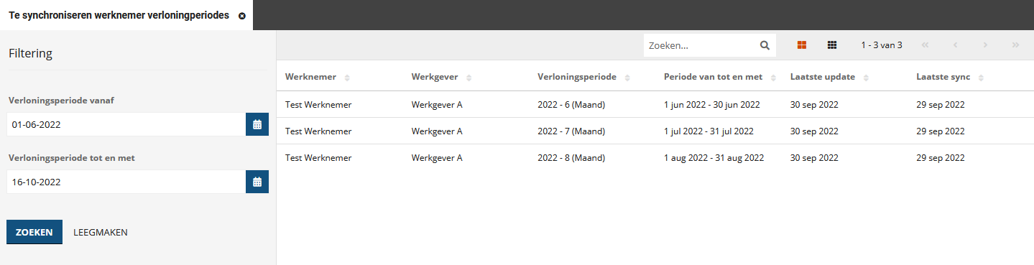

Integraties

XS Connect

Uitfasering SIVI 2017 koppelingen

Ieder jaar lanceert het SIVI instituut een nieuwe versie van de SIVI verzuimstandaard. Binnen de Xpert Suite zijn er veel ‘SIVI 2017’ koppelingen (ook wel de ‘NVS2017’ koppeling genoemd) actief met diverse leveranciers. De richtlijn vanuit het SIVI instituut is dat arbodiensten de actuele jaargang en de twee versies ervoor ondersteunen, tot maximaal de laatste ‘major release’. In 2022 betekende dat dat de volgende versies werden ondersteunt: ‘SIVI 2017’, ‘SIVI 2019’, ‘SIVI 2020’, ‘SIVI 2021’.

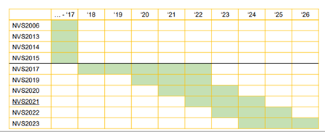
Afbeelding: Ondersteunde versies van de NVS standaard. Bron: SIVI instituut
Per 1 januari 2023 zijn er een aantal leveranciers die de SIVI 2017 koppeling niet meer ondersteunen. De Xpert Suite blijft de SIVI 2017 koppeling komend jaar nog wel ondersteunen. Echter blijft er bij koppelingen een grote afhankelijk bestaan van de leveranciers waarmee de koppeling tot stand is gekomen. Het kan dus zijn dat andere leveranciers per 1 januari 2023 de SIVI 2017 koppeling niet meer ondersteunen.
Als alternatief voor de SIVI 2017 koppeling is inmiddels de SIVI 2021 koppeling beschikbaar binnen XS Connect.
Indien je een SIVI 2017 koppeling hebt, informeer dan bij de andere leverancier of zij deze standaard komend jaar ook nog blijven ondersteunen. Wil je overstappen naar de SIVI 2021 variant? Dan is het van belang dat dit gelijktijdig gebeurt bij beide leveranciers. Informeer dan ook bij de andere leverancier of de methode van bestandsoverdracht gelijk blijft. Aan de kant van de Xpert Suite is er geen aanpassing in de infrastructuur of aan de koppelsleutels nodig bij het overstappen naar een andere versie van de SIVI berichten. Het is wel nodig om een kleine aanpassing in de configuratie van de koppeling door te voeren. Indien het voor de andere leverancier ook mogelijk is om met dezelfde infrastructuur de koppeling voort te zetten, volg dan het volgende stappenplan op het XSC.

